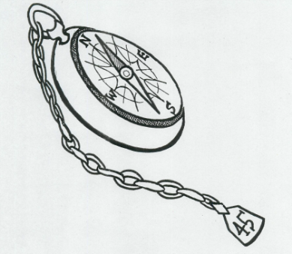
羅針盤

３年学年通信

No.1

2018.4.9

８９名の新３年生みなさん進級おめでとう。
「もう３年か早いなぁ」「がんばらんとあかんけど、何となく気がおもたいなぁ」
「自分はこのままで、大丈夫なんやろか？」こんな不安な気持ちを抱えて３年生を迎えた人が多かったかも？
３年生イコール勉強というイメージからくるものだと思うけど、学校生活がこれまでの２年間と大きく変わって勉強一色になるわけではありません。
むしろ、すべての行事や活動を 中学校生活の集大成 として創り上げるよう頑張ってほしいものです。

しかし、もちろん勉強が１年間の大きな柱になることは間違いありません。
ただ大事なことは、自分が勉強することは何のためかということをしっかりと考えることです。「あの子に負けたくないから」とか「○○点取るため」が本来の目的ではないはずです。
あるグループの上位を目指すことだけを目的に頑張るよりも、自分という人間を深く見つめ自分自身を一番生かせることを探し、そのことを通して社会に貢献していこうという考え方をしてほしいものです。
変わるのは今！チャンスを逃すな！
新しい学年、新しいクラス、すべてが新しく始まる４月。
そろそろ「幼児性」の残る行動からサヨナラして、自立（自律）した人間に成長してほしい。

己の信じることを黙々と
花は一瞬にして咲くのではない
大地から芽が出て葉をつくり
葉を繁らせ、成長して、つぼみをつくり
花を咲かせ、実をつくっていく
花は一瞬にして咲くのではない

花は一筋 (ひとすじ) に咲くのだ

坂村真民「詩集」より
坂
他人に誇ることなく
他人にバカにされようとも
一途に行うことを
『道』と云います
一途に一筋にしっかりと
自分の足で自分の道を
歩んでいきたいものです


☆担任紹介
 | 担 任 | 副 担 任
１ 組 | 高 橋 | 小 柳
２ 組 | 矢 島 | 増 田
３ 組 | 倉 方 | 田 中 李
チャレンジ | 朝 隈 岩 田
☆教科担任
国語 | 社会 | 数学 | 理科 | 英語 | 音楽 | 美術 | 技術 | 家庭 | 保体
中村  佃 | 李 | 田中  熊田  鳥喰 | 増田  中野 | 矢島  和田 | 上原 | 藤田 | 浦部 | 倉方 | 高橋市来  久礼朝隈  井上岩田
☆明日の予定
明日は新学年になってのオリエンテーションです。時程は下の通りです。

４月１０日（火）
８：２５ 全校集会 体育館シューズを持って２Ｆ正面から入館。靴は持って入る。
- 身体測定（体育館） 更衣場所 男子は北学習室、女子は自分のクラス
夏の体操服・筆記用具・体育館シューズ持参
- 視力検査（教室） 視力検査（廊下）メガネ
自己紹介カード作成 色えんぴつ
「３年生になって」決意作文など
- 学活（学級開き） ・仮の学代 ・修学旅行関係
・日直の仕事、内容など確認 ・清掃班（班長など役割分担）
・委員、係の希望調査など ・生徒手帳（記入の確認）
- 学年集会（格技室） ・職員紹介など
≪昼食≫

- 終学活（教室） クラブ紹介

 | １組 | ２組 | ３組
１ | 社 | 数 | 理
２ | 英 | 社 | 国
３ | 国 | 体 | 社
４ | ≪集会≫ 修学旅行取組
５ | ≪学級≫ 民泊班・ホテル部屋割
 | ≪学級≫ 予備

※４月１１日（水）予定

